Manual de Usuario

**Meal**Mentor

**Equipo:** Nuevo León



**Integrantes:**

Acosta García Marcos Isaac

Aguilar Hernández Cesar Ivánovich

Lopez Vilchis Christopher Leonardo

Santana Martínez Denilson Omar

**Versión 1**

**Descripción del software**

Este software es un sistema hibrido puesto que contamos con una página web la cual será manejada por el propietario del software que en este caso sería un nutriólogo y una aplicación móvil interactiva diseñada para ayudar a las personas a alcanzar sus metas nutricionales, ya sea subir de peso, bajar de peso, ganar masa muscular o mantener una alimentación balanceada. Al iniciar, el usuario indicara algunos datos a su nutriólogo tales como su objetivo, datos personales clave, como su peso, altura y género y este le creara un perfil. A partir de esta información, la aplicación calcula una meta de calorías diaria y genera recomendaciones personalizadas de recetas alineadas con ese objetivo.

**Requisitos del Sistema**

**Requisitos Mínimos  
Procesador**: Procesador de 4 o 5 núcleos con una frecuencia de 3.0GHZ

**Memoria Ram**: 4GB DDR4 2100mhz

**Disco duro:** Minimo de 128gb

**Público al que va dirigido**

El público objetivo de esta aplicación son personas que entrenan regularmente, pero carecen de una guía clara sobre cómo ajustar su dieta para cumplir con las indicaciones de su nutriólogo en cuanto a calorías y macronutrientes específicos. Con esta herramienta, pueden tener un control y seguimiento adecuado de su alimentación, lo cual contribuye a alcanzar sus metas físicas de forma eficaz.

**Instalación**

**Pasos de Instalación**

**Servicio Web:**

1. **No se necesita instalación extra más que el ingreso de las credenciales del nutriólogo administrador.**

**Aplicación movil:**

1. Descarga el apk desde el repositorio de GitHub del proyecto <https://github.com/LeonardoLV03/MealMentorApp>
2. Ejecuta el apk
   1. En caso de ser necesario otorgue permiso de instalación de fuentes externas o desconocidas
3. Una vez finalizada la instalación bastara con ingresar las credenciales de uso otorgadas al nutriólogo y comenzar su uso
4. Se recomienda cambiar la contraseña por defecto asignada por el nutriólogo por temas de seguridad

**Sección de Pagina Web (Administrado por nutriólogo)**

**Pantalla Principal**

**Secciones de la interfaz:**

**Panel de navegación (presente en todas las vistas):**

Por medio de esta barra de navegación lateral podremos navegar por la página, de esta manera ir a otras secciones las cuales tienes sus propias funcionalidades, en caso de que la resolución de la pantalla sea muy angosta ( casos cuando se mira en un algún dispositivo móvil) la barra de navegación se ocultara y podremos ver un nuevo icono en la parte superior junto al logo que al hacer clic nos desplegara el menú de navegación.

**Listado de Clientes:**

En la parte central de nuestra pantalla de inicio tendremos directamente la lista de clientes, el cual nos traerá los datos dos de todos los clientes registrados, así como algunas opciones como:

* Ver toda la información
* Eliminar el cliente
* Editar la información del cliente

**Consejos:**

Justo al lado de la lista de clientes tendremos una lista de consejos para ayudar en las metas de nuestros clientes, tendremos de igual manera algunas opciones como lo son:

* Ver consejo
* Editar consejo

**Añadir cliente**

**Pasos:**

* 1. Para comenzar a añadir clientes basta con dirigirnos al apartado de “Añadir cliente”
  2. Nos llevara a un formulario, agregaremos todos los datos que nos proporcione el cliente.
  3. Podremos ver debajo del calendario una vista previa de los datos del usuario que serán guardado, en caso de confirmar que todo está correcto daremos “Agregar”.

**Añadir Recetas:**

**Pasos:**

1. Para comenzar a agregar recetas bastara con seleccionar “Ver/Añadir receta” esto nos llevara a una pagina donde encontraremos dos elementos.
2. Un formulario donde podremos agregar todos datos de esta receta asi como sus pasos de preparación
3. Agregaremos una imagen y podremos finalizar y enviar el formulario para crear la receta
4. Podremos confirmarlo viendo justo al lado del formulario de agregar recetas otra sección llamada “Lista de recetas” , aquí podremos encontrar todas las recetas que hayamos agregado anteriormente.
5. Dentro de la lista de recetas podremos ver opciones como lo son “Editar” para como su nombre lo indica agregar una receta y “Ver” para ver todos los datos de la receta seleccionada.

1. Para editar una receta basta con presionar dicho botón esto nos abrirá un recuadro en la pantalla con la información actual de la receta, podremos modificar lo que queramos ahí mismo
2. Una vez terminado de editar la receta podremos seleccionar el botón de actualizar y posteriormente el de cerrar.

**Añadir Plan**

**Pasos:**

1. Para agregar un plan a un cliente debemos de considerar que el cliente deberá de estar previamente registrado.
2. Ahora nos dirigimos a la sección de “Añadir plan” esto nos desplegara una lista de nuestros clientes similar a la de la página de inicio, pero con otras opciones.

1. Para agregar un plan basta con dar en el botón de “Añadir” esto en el usuario que nos interesa agregarle un nuevo plan, esto nos mostrara otro recuadro emergente con un formulario para el registro de datos.

1. Una vez agregado todos los datos basta con seleccionar el botón de agregar y posteriormente el botón de cerrar para finalizar el agregado del plan al cliente.
2. En caso de querer editar basta con seleccionar la opción de “Editar” en caso de que el usuario en ese momento no tenga ningún plan se le notificara esto por medio de un mensaje “ningún plan activo” caso contrario el usuario si tenga plan se abrirá una ventana similar a la de agregado, pero con los datos actuales del cliente
3. Basta con editar aquellas cosas que queremos editar y presionar el botón de Actualizar para que los cambios se guarden y posteriormente cerrar la venta.

Una vez que hayamos terminado todos los movimientos en nuestra página se recomienda cerrar sesión, esto lo podemos hacer en el botón de “Salir” esto por temas de seguridad.

**Sección de Aplicación Móvil (Usuarios/Clientes)**

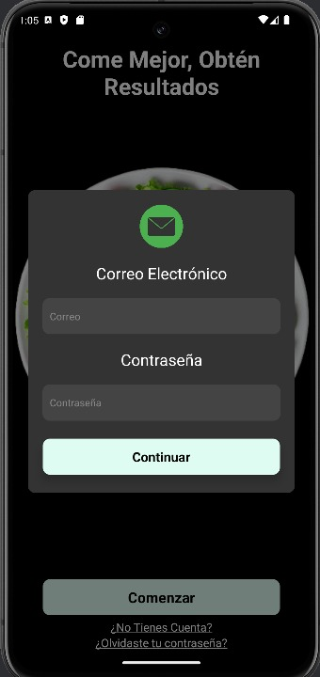**Inicio de sesión**

1. Abrir la aplicación instalada de MealMentor en el dispositivo
2. Introducir nuestro correo y la contraseña con la que se realizó el registro
3. Seleccionar “Continuar” y comenzar a usar

**Restablecer la contraseña**

1. En caso de haber olvidado la contraseña podremos seleccionar debajo la opción de “¿Olvidaste tu contraseña?”
2. Una vez nos habrá el recuadro donde nos solicitará un correo y seleccionaremos la opción de enviar correo de recuperación.
3. 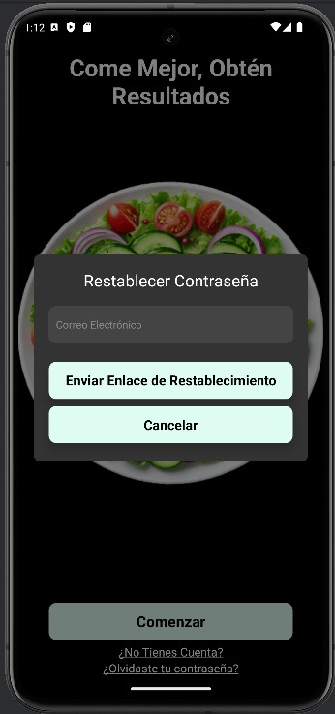Interfaz de usuario gráfica, Aplicación, Teams

   Descripción generada automáticamenteAbriremos el enlace que nos llegara al correo, este nos llevara a una nueva pagina donde nos solicitara una contraseña nueva y daremos en guardar.

**Pantalla Principal:**

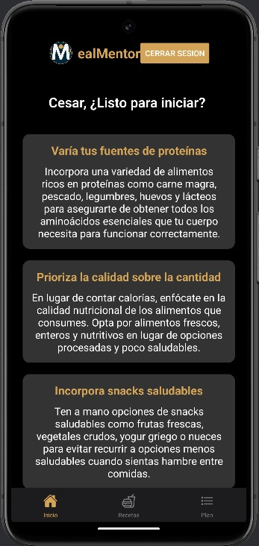**Sección de Tips:**

Estará será la pantalla de inicio y la primera que veremos cuando iniciemos sesión, aquí veremos todos los consejos que a creado el nutriólogo y que puedan servirnos en nuestra rutina.

**Sección Top:**

Aquí solamente veremos el logo y el nombre de la aplicación acompañado de un botón para cerrar la sesión en caso de ser necesario.

**Barra de navegación:**

En la parte inferior de la pantalla veremos una sección de navegación con nuestras 3 pestañas principales

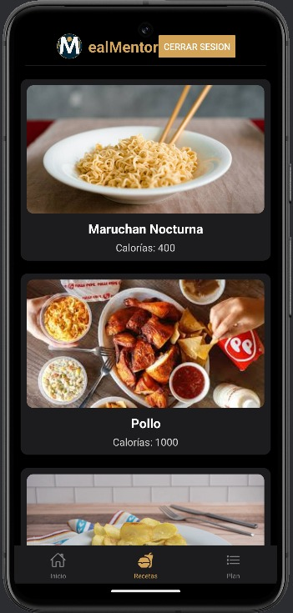**Sección de recetas:**

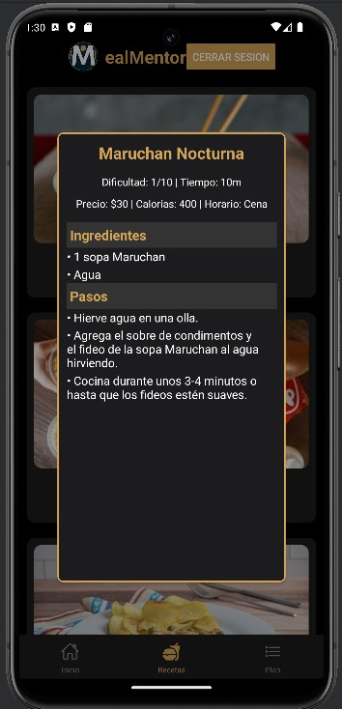**Pasos:**

1. Aquí podremos ver la lista de todas las recetas que la nutrióloga haya guardado para nosotros como clientes.
2. En caso de querer ver los detalles de la receta, así como su método de preparación bastará con pulsar sobre alguna de las imágenes de las recetas y nos abrirá una ventana con toda la información de la receta.

**Sección de Plan**

1. Aquí encontraremos en la parte superior unos cuantos datos del plan en el que nos encontramos, tales como son
   1. Calorías por quemar
   2. Objetivo
   3. Fecha de inicio
2. Posterior a eso tendremos un calendario, es en este dónde podremos ver los días que involucra nuestro plan, sin embargo, podemos inclusive días en los cuales no nos encontremos en plan
3. El calendario tiene un par de opciones cuando seleccionar un día en especifico
   1. Ver la receta que se nos indicó para ese día (únicamente en caso de que el día pertenezca a uno de los días asignados al plan actual)
   2. Boton para confirmar que ese día se hizo ejercicio ( esto para llevar un seguimiento de los días que el usuario realiza ejercicio )

